ASSUNTO :. REQUEIRO AO EXMO. SR PREFEITO LUIS GUSTAVO ANTUNES STUPP JUNTAMENTE AS SECRETARIAS DE OBRAS E EDUCAÇÃO ESTUDOS PARA REALIZAÇÃO DE REFORMA NA INFRA ESTRUTURA DO CEMPI ALFREDO BERGAMO - CAIC.

DESPACHO

SALA DAS SESSÕES ____/____/_____

PRESIDENTE DA MESA

REQUERIMENTO Nº , DE 2014

SENHOR PRESIDENTE,
SENHORES VEREADORES,

Considerando que a infraestrutura do CEMPI Alfredo Bergamo-CAIC está muito comprometida apresentando problemas por todos os lados sobretudo em sua cobertura e no forro do ginásio de esportes.
REQUEIRO a mesa após ouvir o douto plenário que se oficie o Sr. Prefeito Luiz Gustavo Antunes Stupp juntamente as secretarias de obras e educação estudos para realização de reforma na infraestrutura da CEMPI Alfredo Bergamo - CAIC.
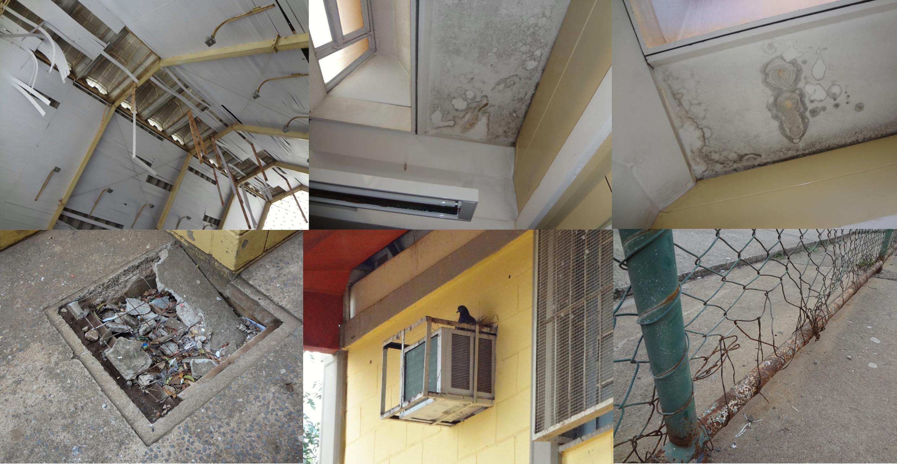

SALA DAS SESSÕES “VEREADOR SANTO RÓTOLLI”, aos 04 de julho de 2014

VEREADOR LUIS ROBERTO TAVARES

